**四川广元启明星铝业有限责任公司**

**破产资产**

**拍**

**卖**

**文**

**件**

**广元市拍卖有限公司**

**二零二一年三月**

**目 录**

一、拍卖公告…………………………………………………………2-3

二、竞买须知…………………………………………………………4-8

三、拍卖规则…………………………………………………………9-11

四、拍卖纪律…………………………………………………………12

五、拍卖会程序……………………………………………………13-14

六、现场竞买协议…………………………………………………15-19

七、网络竞买协议…………………………………………………20-25

八、拍卖标的简介及资产清单……………………………………26-xx

**四川广元启明星铝业有限责任公司破产资产**

**拍卖公告**

受四川广元启明星铝业有限责任公司管理人四川同方正（广元）律师事务所委托，我公司定于2021年4月15日10:00在我公司拍卖厅和中国拍卖行业协会网络平台（http://www.caa123.org.cn）同步拍卖以下标的，现公告如下：

**一、拍卖标的**

位于国家级广元经济技术开发区袁家坝工业园区内原四川广元启明星铝业有限责任公司下列资产:

1、工业用地及房屋、生产设施(包括两宗工业出让用地，土地使用权面积约258,678.89㎡，房屋建筑面积约69,040.46㎡和两个烟囱)及配套的12万吨/年电解铝产能指标。

2、电解铝相关机器设备。

3、部分存货及备品备件。

上述资产整体拍卖。其名称、型号、数量、质量、状态等以交付时现场实物为准;土地使用权及建筑物面积以产权管理部门最终确权为准。

**二、拍卖方式:**有保留价增价拍卖。

**三、参 考 价:**人民币8.73亿元。

**四、竞买人条件：**1、具有良好的资信与竞买资产投资规模相适应的履约能力，在中华人民共和国境内注册的企业法人均可参加竞买，竞买人可单独竞买，也可联合竞买，联合竞买的应当提交联合竞买协议。

2、根据广元铝产业发展规划，竞买人必须书面承诺在竞买成功后5年内完成项目的扩能技改，产能达到25万吨/年，到期未履行承诺的，应当按照承诺承担相应的责任。

3、优先购买权人应提供相关证明文件，并在规定时间内办理竞买手续后方可享有优先购买权，否则视为放弃。

**五、竞买保证金：**竞买人须于2021年4月12日16:00前通过银行转账方式交纳竞买保证金人民币1.5亿元，具体以到达我公司银行账户时间为准。保证金请转入以下账户：

户 名：广元市拍卖有限公司

账 号：22272101040006378

开户行：农行广元市分行营业部

**六、报名事项**

1、有意竞买者请于2021年3月16日至2021年4月12日持有关证件到我公司履行报名手续，获取拍卖文件。

2、竞买人须在规定时间内完成报名事宜、交纳竞买保证金。

3、请有意竞买人特别注意拍卖须知的特别提示事项。

**七、**自公告之日起至2021年4月12日止在原址就地展示拍卖标的。竞买人应实地查验、了解标的现状及瑕疵。

本公告未尽事宜以拍卖文件为准。

**八、联系地址及联系人**

地 址：四川省广元市利州区万达广场晶座A12-2号

联系人：章先生 13808128254

王女士 19940773422 (0839-3262339)

网 址：http://www.gya123.com

微信公众号：gypm123

四川同方正（广元）律师事务所

地 址：四川省广元市利州区利州东路巨洋酒店14层

联系人：李律师 13060160839

黄律师 18781299176

网 址：<http://www.tfzls.com>

广元市拍卖有限公司

2021年3月15日

**广元市拍卖有限公司**

**竞买须知**

受四川广元启明星铝业有限责任公司管理人四川同方正（广元）律师事务所委托，我公司将于2021年4月15日10:00在我公司拍卖厅和中国拍卖行业协会网络拍卖平台（https://paimai.caa123.org.cn）同步进行公开拍卖活动，现就有关拍卖事宜敬告各位竞买人：

一、拍卖标的

（一）位于国家级广元经济技术开发区袁家坝工业园区内原四川广元启明星铝业有限责任公司下列资产:

1、工业用地及房屋、生产设施(包括两宗工业出让用地，土地使用权面积约258,678.89㎡，房屋建筑面积约69,040.46㎡和两个烟囱)及配套的12万吨/年电解铝产能指标。

2、电解铝相关机器设备。

3、部分存货及备品备件。

（二）重要提示

1、竞买人竞拍前请务必遵照《拍卖文件》的要求，进行实地看样、了解、核实标的物相关信息、瑕疵等事宜。

2、本《竞买须知》对标的所作的说明和描述，仅供竞买人参考，其产品名称、型号、数量、质量、状态等以交付时现场实物为准。

3、本次拍卖标的以现状为准(含法理现状和实物现状)，拍卖人与委托人不承担《资产清单》中资产的瑕疵保证责任。除拍卖文件披露外，竞买人应对拍卖标的的实际使用状况、性能、质量以及瑕疵（含显性、隐性瑕疵）等自行调查核实、承担投资风险。拍卖人与委托人对《评估报告》及《资产清单》形成之后的正常消耗、减损不承担法律责任。

4、参加网络拍卖会的竞买人应于拍卖会前在中拍平台实名登记注册，注册成功后请按竞拍流程的提示进行操作。若竞买人未开设中国拍卖网络平台账户，可委托拍卖人代理(委托代理手续需在报名截止前办理）。

**二、**竞买过程中，网络竞买人应妥善保管好自己账号和密码，并对该账户的竞价行为承担法律责任。若账号由他人持有使用，一律视为竞买人本人的行为，由此造成的后果由竞买人承担。

**三、**由于互联网可能出现不稳定情况，不排除网络竞价发生故障（包括但不限于网络故障、电路故障、系统故障）以及被网络黑客恶意攻击的可能，网络竞买人必须充分估计上述原因导致网络竞价不同于现场竞价所带来的风险，如果发生上述情况以及本人操作差错所造成的损失由网络竞买人承担。

**四、咨询看样**

2021年3月15日至2021年4月12日止（节假日除外）。

**五、竞买人条件**

1、**具有良好的资信与竞买资产投资规模相适应的履约能力，在中华人民共和国境内注册的企业法人均可参加竞买，竞买人可单独竞买，也可联合竞买，联合竞买的应当提交联合竞买协议。**

**2、竞买人需承诺：未负有数额较大的到期未清偿的债务，最近3年无重大违法行为或涉嫌有重大违法行为，未被列入失信人员名单。**

**3、竞买人必须具有从事电解铝行业的管理经验和能力，竞买成功后能够保证破产人现有电解槽等设施设备连续生产。根据广元铝产业发展规划，竞买人必须书面承诺在竞买成功后5年内必须按照国家环保标准和行业技术标准完成项目的技改扩能，产能达到25万吨/年（具体规模可与政府协商），到期未履行承诺的，应当按照承诺承担相应的责任。**

**4、报名时需提供企业营业执照、法定代表人身份证明、竞买保证金转账凭证、截止2020年12月31日止前三年经审计后的财务报告以及上述2、3项等相关资料。**

**5、竞买人可委托代理人（具备完全民事行为能力的自然人）办理参与拍卖事宜并在本公告规定的时间内履行报名手续，但须在竞买开始前办理书面委托手续并提交拍卖人；如委托手续不全，拍卖人有权拒绝其代理行为。**

**6、优先购买权人应提供相关证明文件，并在拍卖公告规定时间内办理竞买手续后方可享有优先购买权，否则视为放弃该权利。**

**7、因不符合条件参加竞买的，由竞买人自行承担相应的法律责任。**

**六、拍卖方式**

本次拍卖采取有保留价增价拍卖方式。

**七、网络拍卖延时**

本次拍卖活动设置延时出价功能，在拍卖活动结束前，最后5分钟如果有竞买人出价，将自动延迟5分钟，直至无人竞价止。

**八、产权过户手续的办理、税费及其他费用承担**

标的物转让登记手续由买受人自行办理，委托人和拍卖人将给予一切必要的协助。标的物转让登记所涉及的税费由买受人和委托人按国家规定各自承担相应部分。

**九、价款的支付**

受人须在拍买卖成交之日起30日内付清拍卖总价款的40%（不含履约定金），剩余60%的价款成交后90日内付清（履约定金可抵扣价款）。

**十、竞买保证金的交纳和退回**

1、竞买人须在规定时间内履行报名手续，交纳竞买保证金人民币1.5亿元；

2、竞买人若成功竞得拍卖标的即成为买受人，所交纳的竞买保证金在扣除向拍卖人支付的佣金后，剩余部分转作履约定金，可在最后一批价款中抵扣成交价款；

3、未成交的竞买人所交纳的竞买保证金在3个工作日内退回（不计息）；

4、拍卖成交后买受人悔拍的，其交纳的竞买保证金不予退还，在扣除拍卖佣金后，归属于委托人用于清偿债务。

5、拍卖成功后买受人悔拍的，再行拍卖成交价低于本次拍卖成交价的差额部分，由悔拍的买受人赔偿。

**十一、标的的交付**

买受人在拍卖成交价款付清之日起 10 个工作日内，委托人在收到拍卖人出具的《拍卖回执书》后，由委托人在原址按现状向买受人移交实物标的，拍卖人协助监督移交。交付方式包括房屋现场指认、单价5万元以上的实物盘点及权属凭证的移交。

**十二、特别提示**

**1、2021年3月15日《广元日报》刊发的《拍卖公告》中参考价为8.73亿元，现管理人将该参考价格修正调整为8.86亿元。**

**2、12万吨电解铝产能指标是依附在电解铝全套生产工艺设备设施之上，不可拆分，生产工艺设备移交就视同12万吨生产指标已移交，拍卖人和委托人协助买受人办理电解铝生产指标的变更手续；**

**3、面对厂区大门左侧约72.34亩国有土地使用权因工业园区工业规划布局调整，拟从破产人的现有土地证上分宗单独转让，其土地价值未纳入本次拍卖的资产评估价格范围之内，不属于本次拍卖的资产范围。最终拍卖土地使用权面积以不动产权登记机关分宗办证面积为准。**

**4、拟分宗转让的厂区大门左侧约72.34亩土地上建设的空压站（厂房）、冷却水系统（建筑物、构筑物）、氧化铝车间、库房、工艺车棚、化验中心（房屋）、食堂等未纳入本次评估资产范围之内，不属于本次拍卖处置的资产范围。**

**5、委托人目前正在启动空压站（厂房及新增设施设备）、冷却水系统、氧化铝车间（包括设备）、库房、工艺车棚、化验中心、食堂等电解铝板块配套生产的厂房、库房、设施设备的异地搬迁建设活动，根据预算其搬迁建设费用约为人民币3800万元左右，该部分搬迁项目在建成后根据工程项目竣工结算审计结果确认的价格由买受人据实另行支付，不纳入本次竞价拍卖的范围。**

**6、异地搬迁建设周期预计约10个月，其搬迁费用除搬迁建设施工费用外，还包括设计费、地勘费、监理费、审计咨询费及管理费用，具体情况请直接与委托人对接交流。**

**7、现拍卖资产处于正常的生产过程中，由广元市博元铝业有限公司租赁使用。目前有在岗职工597人，买受人在竞得资产后，应当无条件接收在岗职工，自接受之日起6个月内不得解除职工的劳动关系，6个月后可以按照双向选择的原则自愿缔结劳动合同关系，优先选择原破产人职工不得低于70%。**

**8、由于电解铝生产工艺连续性要求，买受人必须以现金方式另行向广元市博元铝业有限公司支付维系电解铝正常生产必要的循环生产原辅材料及备品备件，包括不限于在槽铝、阳极、氧化铝、覆盖料、钢爪及铝导杆等物料、物资，以及为保障正常生产的安全库存物资，计价原则以交接时点的市场同类产品价格为计算依据，数量以交接时点实际盘存数量为准。**

**9、原承租人的优先权行使参照《最高人民法院关于人民法院民事执行中拍卖、变卖财产的规定》第十三条规定行使优先权。**

**10、根据原承租人与管理人签订的合同约定，租赁期限至买受人接收标的之日起自动解除。**

**11、标的以移交时现场实物现状为准，拍卖人及委托人不承担瑕疵担保责任。有意者请亲自实地看样，未看样的竞买人视为对本次拍卖标的实物现状的确认，责任自负。**

**12、与本标的物有利害关系人可参加竞拍。**

**竞买人在拍卖竞价前请务必仔细阅读本拍卖人发布的拍卖文件。**

**十三、标的在开拍前，委托人有中止、撤回拍卖的权利。中止、撤回拍卖后，委托人和拍卖人不承担因此造成竞买人的误工费、路费、预交保证金利息等责任。**

2021年3 月17 日

**广元市拍卖有限公司**

**拍卖规则**

一、本规则根据《中华人民共和国拍卖法》、《中华人民共和国民法典》等法律法规制定。

二、竞买人若迟延到达拍卖会场或到场后中途又离开会场而错过竞买时机的，责任自负。

三、本场拍卖会按照国际惯例和标的的特点，将严格遵循“公开、公平、公正、诚实信用”的原则和“价高者得”的规则确定买受人。凡与本原则和规则不相符的，委托人、竞买人可向现场监督人员举报，也可向广元市市场监督管理局举报，举报电话：12315。

四、本场拍卖会采用有保留价增价方式拍卖，在拍卖人拍卖厅和中国拍卖行业协会网络平台（http://paimai.caa123.org.cn）同步进行。

五、本次拍卖设有保留价。委托人在拍卖会现场将密封的拍卖保留价交给拍卖师，拍卖师在监督人员的监督下现场开启密封件。拍卖师现场介绍拍卖标的情况，随即宣布起拍价和增幅价（起拍价不等同于保留价），然后由竞买人举牌应价、加价。拍卖师根据有关法律、法规的规定，有权视拍卖会现场情况适时调整增幅价。

现场竞价号牌（或网络竞价号牌）代表竞买人的竞买资格，其应价或口头报价必须举牌方才有效，口头报价的增幅价不得小于拍卖师宣布或调整后的增幅价（拍卖师认可的除外）。竞买人举牌应价表示递增一档，口头报价需同时举号牌，但不受递增一档的限制。竞买人一经举牌应价，不得反悔，当有更高应价时，原价才丧失约束力。当现场有两名或两名以上的竞买人同时举牌应价时，由拍卖师随机指定一名竞买人的报价。竞买人亮出号牌后,拍卖师叫到号牌,被叫者不按规定叫价的,视为无效报价。拍卖师三声报价后,若无人再加价,该报价便视为最高报价,经拍卖师确认，若不低于保留价则落槌成交,若低于保留价则宣布流标。

选择网络竞价的竞买人须于拍卖会正式开始前登录中国拍卖行业协会网络平台，输入用户名、密码后登录，由系统自动生成一个竞价号牌。

六、网络竞买人的网络竞价以电脑显示的先后顺序确定，在网络竞价时间开始后方可竞价。当竞买人的竞价达到或超过保留价时，再无新的更高报价，网络竞价结束，随即进入报价倒计时（倒计时以服务器时间为准），若再有人出价，网络应价系统则自动延续，以此类推,直至无新出价出现，网络应价系统自动关闭。

七、网络竞价采取增价方式，竞买人进行竞价时，其加价幅度可按网络应价系统显示的竞价阶梯操作。

八、网络竞买人应对登录账户及密码的安全负责，并对使用竞拍号码进行的所有竞价活动负责。在网络竞价过程中，所有操作均视为竞买人本人操作，由此产生的一切后果，由竞买人自行承担。

九、当出现以下情形，拍卖人和中国拍卖行业协会网络平台不承担任何责任（包括但不限于以下情形）：

1、竞买人若迟延登录网站或不能登录网站参与竞价，或在竞价过程中途离开而错过竞买时机的，其责任自负；

2、竞买人未在报价期限内报价的；

3、竞买人因自身原因导致其注册账号信息泄露而造成的一切后果；

4、竞买人因遗忘账户、密码、自身终端设备或网络异常导致无法正常报价的；

5、因不可抗力、停电、网络中断、软硬件故障、非法入侵、恶意攻击导致系统故障无法继续报价的，或者司法部门、政府监管部门紧急要求停止报价等原因导致报价中断的等其他不可抗力因素。

由于网络竞价存在不确定风险，竞买人因此承诺自行承担因发生上述及相关情况以及本人操作差错所造成的损失，并自愿放弃要求系统运营人及拍卖人承担任何赔偿责任的权利。

十、当拍卖人服务器故障或网络中断，拍卖会延迟再行拍卖。

十一、竞买人竞得拍卖标的，即成为买受人。参加网络竞价的买受人须在拍卖会结束后5日内到拍卖人办公场所在拍卖会《竞价记录》上签字，并签署《拍卖成交确认书》; 参加现场竞价的买受人于拍卖会结束后当场签署。如逾期或拒绝在拍卖会《竞价记录》和《拍卖成交确认书》上签字（盖章）的，不影响拍卖成交的法定事实，视为反悔和违约。

十二、拍卖成交后，买受人应按与拍卖人签定的《竞买协议》约定时间交付价款和佣金。拍卖成交价不包含买受人应交纳的税费和支付给拍卖人的佣金。价款、佣金、税费均以人民币支付结算。

2021年3 月17 日

**广元市拍卖有限公司**

**拍卖会现场纪律**

一、拍卖工作人员、竞买人、来宾请按时入场，并在指定位置就座。拍卖会开始后，不得随意走动，公共场所请勿吸烟;

二、进入会场的人员请将手机等通讯工具设置为震动挡或静音。

三、竞买人及来宾在场内不得起哄、吵闹、斗殴，严禁携带危险爆炸物品入场，违者由公安机关按《中华人民共和国治安管理法》的有关规定对其进行处罚。损坏拍卖会现场财物的均应照价赔偿;

四、在竞价开始前，竞买人须认真听取拍卖师对竞买须知、拍卖规则等有关事项的讲解，不得喧哗。

五、竞价开始后，竞买人采用规定的方式应价，非竞买人无权应价，更不能在竞买人应价时起哄。 竞买人之间不得有恶意串通行为，违者取消其竞买资格，情节严重的，依法追究法律责任。

六、拍卖师落槌成交后，竞买人不得继续应价，买受人和未成交的竞买人均不得在场内宣泄感情。

**广元市拍卖有限公司**

**拍卖会程序**

本次拍卖会于2021年 4 月 15 日10:00在我公司拍卖厅和中国拍卖行业协会网络平台同步举行。

**一、程序如下**

1、主持人宣布拍卖会开始；

2、拍卖师、记录员就位；

3、拍卖师宣布竞买人到场情况；

委托人将密封的拍卖保留价函现场交与拍卖师，拍卖师在监督人员的监督下现场开启密封件。

4、拍卖师介绍拍卖标的情况，开通网络与现场同步竞价程序；

5、拍卖师宣布拍卖标的的起拍价、增价幅度，并明确提示本次拍卖之标的设有保留价。在拍卖过程中，拍卖师可根据拍卖会现场情况调整增价幅度；

6、拍卖师报出起拍价，宣布竞价开始；

7、现场竞买人举牌应价或报价，网络竞买人在网络上出价；

8、拍卖师确认该现场竞买人或网络竞买人应价或者报价后继续竞价；

9、拍卖师连续三次宣布同一报价后，现场竞买人和网络竞买人均没有人再加价，经拍卖师确认该报价不低于保留价时，拍卖师以落槌的方式表示成交，并当场宣布本场拍卖会的最高出价者为买受人。拍卖会的成交结果对拍卖人、买受人和委托人均具有法律效力。最高报价低于保留价的，拍卖师当场宣布流标并终止本场拍卖会。

**二、拍卖成交文件的签署**

若是参加网络竞价的竞买人成交则须在拍卖会结束后5个工作日内到拍卖人办公场所在《竞价记录》上签字，并签署《拍卖成交确认书》;若是参加现场竟价的竞买人成交则须在拍卖会结束后当场在《竞价记录》上签字，并签署《拍卖成交确认书》签署。如逾期或拒绝在拍卖《竞价记录》和《拍卖成交确认书》签字（盖章），不影响拍卖成交的法定事实，视为反悔和违约。

**三、拍卖结果公布**

本次拍卖结果将在拍卖人和委托人网站进行公布。

2021年 3 月17 日

**四川广元启明星铝业有限责任公司破产资产**

**现场竞买协议**

**甲方（竞买人）：**

**乙方（拍卖人）：广元市拍卖有限公司**

根据《中华人民共和国拍卖法》、《中华人民共和国民法典》的相关规定，遵循“公开、公平、公正、诚实信用”的原则。甲方自愿参加乙方于2021年4月15日10:00举行的拍卖会，并通过现场拍卖的方式参加竞买，经双方协商一致后达成以下协议，双方信守:

**一、法律责任**

1、甲方具备民事权利能力和民事行为能力，且具备法律、法规和《拍卖公告》规定的竞买条件或资格，具有履行本协议相应实力。

2、乙方对本次拍卖标的进行了公告，对标的进行了充分展示，并向甲方提供了标的相关资料及证明文件等。同时，甲方已充分了解所要竞买标的的情况，对自己的竞买行为自愿承担法律责任。签署本《竞买协议》表明甲方已对拍卖标的现状进行了查验，且对乙方就拍卖标的现状拍卖无异议。

**二、拍卖时间、拍卖标的、拍卖方式**

乙方于2021年4月15日10:00在乙方拍卖厅和中国拍卖行业协会网络平台（http://paimai.caa123.org.cn）同步拍卖位于国家级广元经济技术开发区袁家坝工业园区内原四川广元启明星铝业有限责任公司下列资产:

1、工业用地及房屋、生产设施(包括两宗工业出让用地，土地使用权面积约258,678.89㎡，房屋建筑面积约69,040.46㎡和两个烟囱)及配套的12万吨/年电解铝产能指标。

2、电解铝相关机器设备。

3、部分存货及备品备件。

上述标的整体现状拍卖。其名称、型号、数量、质量、状态等以交付时现场实物为准;土地使用权及建筑物面积以产权管理部门最终确权为准。

**三、标的展示地点**

乙方于2021年3月15日至2021年4月12日止在原址就地展示拍卖标的。竞买人应实地查验、了解标的现状及瑕疵。

**四、违约责任**

甲方竞得拍卖标的后若拒绝在竞价记录或《拍卖成交确认书》上签字或未在约定期限内交清拍卖价款和拍卖佣金的视为违约，不但无权取得拍卖标的，还将承担以下违约责任：

1、竞买保证金不予退还；

2、拍卖成交后买受人悔拍的，其交纳的竞买保证金不予退还，在扣除拍卖佣金后，归属于委托人用于清偿债务；

3、再次拍卖价格低于本次拍卖成交价格的差额部分，由其全额赔偿；

**五、竞买保证金**

1、甲方报名时须向乙方交纳竞买保证金人民币1.5亿元；

2、如未竞得或流标，乙方在 3 个工作日内退还甲方保证金（不计息）；

3、若甲方成为买受人，所交纳的竞买保证在扣除应向拍卖人支付的拍卖佣金后，余下部分转作履约定金。

**六、拍卖佣金和价款的交付**

1、拍卖人按最高人民法院法释［2004］16号规定的标准下浮 60 %向买受人收取拍卖佣金，从买受人交纳的竞买保证金中直接扣除。

2、买受人须在拍卖成交之日起30日内付清拍卖总价款的40%（不含履约定金），剩余60%的价款成交后90日内付清（履约定金可抵扣价款）。

**七、拍卖标的交付或转移的时间、方式**

买受人在拍卖成交价款付清之日起 10 个工作日内，委托人在收到拍卖人出具的《拍卖回执书》后，由委托人在原址按现状向买受人移交实物标的，拍卖人协助监督移交。移交方式包括房屋现场指认、单价5万元以上的实物盘点及权属凭证的移交。

**八、中止和终止拍卖的办法**

按商务部《拍卖管理办法》、《四川省拍卖市场管理规定》中相关条款执行。

**九、瑕疵声明**

**1、标的以移交时的实物和现状为准，拍卖资产清单所列财产仅供参考。**

**2、面对厂区大门左侧约72.34亩国有土地使用权因工业园区工业规划布局调整，拟从破产人的现有土地证上分宗单独转让，其土地价值未纳入本次拍卖的资产评估价格范围之内，不属于本次拍卖的资产范围，最终面积以不动产权登记机关分宗办证面积为准。**

**3、拟分宗转让的厂区大门左侧约72.34亩国有土地使用权上建设的空压站（厂房）、冷却水系统（建筑物、构筑物）、氧化铝车间、库房、工艺车棚、化验中心（房屋）、食堂等没有纳入本次评估资产范围之内，不属于本次拍卖处置的资产范围。**

**4、委托人目前正在启动空压站（厂房及新增设施设备）、冷却水系统、氧化铝车间（包括设备）、库房、工艺车棚、化验中心、食堂等电解铝板块配套生产的厂房、库房、设施设备的异地搬迁建设活动，根据预算其搬迁建设费用约为人民币3800万元左右，该部分搬迁项目在建成后根据工程项目竣工结算审计报告确认的价格由买受人据实另行支付，不纳入本次竞价拍卖的范围。**

**5、现拍卖资产在正常的生产过程中，由广元市博元铝业有限公司租赁使用。目前有在岗职工597人，买受人在竞得资产后，应当无条件接收在岗职工，自接受之日起6个月内不得解除职工的劳动关系，6个月后可以按照双向选择的原则自愿缔结劳动合同关系，优先选择原破产人职工不得低于70%。**

**6、由于电解铝生产工艺连续性要求，买受人必须以现款方式另行向广元市博元铅业有限公司支付维系电解铝正常生产必要的循环生产原辅材料及备品备件，包括不限于在槽铝、阳极、氧化铝、覆盖料、钢爪及铝导杆等物料、物资，以及为保障正常生产的安全库存物资，计价原则以交接时点的市场同类产品价格为计算依据，数量以交接时点实际盘存数量为准。**

**7、本次拍卖之标的乙方知晓的瑕疵乙方已告知甲方，未知瑕疵由甲方自行了解；由于乙方未知瑕疵给甲方造成损害的，乙方和委托人不承担瑕疵担保责任。**

**十、其他约定**

**1、根据广元铝产业发展规划，买受人在竞买前需承诺在竞买成功后5年内进行技改扩能，生产能力不低于25万吨/年，如未履行承诺的，应当按照承诺承担相应的法律责任；**

**2、12万吨电解铝产能指标是依附在电解铝全套生产工艺设备设施之上，不可拆分，生产工艺设备移交就视同12万吨生产指标已移交，拍卖人和委托人协助买受人办理电解铝产能指标的变更手续；**

**3、乙方已告知甲方拍卖标的的瑕疵及风险，并表示不承担瑕疵担保责任，甲方对此表示理解并愿意遵守本次拍卖会的拍卖规则；**

**4、甲方认真阅读并理解了本场拍卖会《竞买须知》所列事项，自愿遵守其各项要求，并对此不持异议；**

**5、优先购买权人应在规定时间内履行报名手续，并提供相关证明文件，以便审核是否具有优先购买权；**

**6、若甲方成功买受标的后则自行办理产权过户登记手续，乙方配合委托人协助甲方接收拍卖标的，办理产权过户登记手续。产权过户涉及的税、费由委托人和买受人按国家规定各自承担相应部分，产权证工本费由买受人承担。**

**十一、**乙方之拍卖标的均根据委托人提供的权益进行拍卖，甲方若发现买受的标的有与委托人提供的权益不符或者存在其它瑕疵，由委托人负责解决。

**十二、争议的解决方式**

双方在履行协议过程中发生争议的，可协商解决。若协商不成，可按以下第Ｂ种方式解决：

Ａ、向仲裁委员会申请仲裁； Ｂ、向标的所在地人民法院诉讼。

**十三、本协议共肆页，壹式伍份**，甲方持壹份，乙方持肆份。自双方代表人签字盖公章后生效。

竞买人（盖章）： 拍 卖 人（盖章）：

代表人（签字）： 法定代表人（盖章）：

2021年 月 日

**四川广元启明星铝业有限责任公司破产资产**

**网络竞买协议**

**甲方（竞买人）：**

**乙方（拍卖人）：广元市拍卖有限公司**

根据《中华人民共和国拍卖法》《中华人民共和国民法典》的相关规定，遵循“公开、公平、公正、诚实信用”的原则。甲方自愿参加乙方于2021年4月15日10:00举行的拍卖会，并通过网络拍卖的方式参加竞买，经双方协商一致后达成以下协议，双方信守:

**一、法律责任**

1、甲方具备民事权利能力和民事行为能力，且具备法律、法规和《拍卖公告》规定的竞买条件或资格，具有履行本协议相应实力。

2、乙方对本次拍卖标的进行了公告，对标的进行了充分展示，并向甲方提供了标的相关资料及证明文件等。同时，甲方已充分了解所要竞买标的的情况，对自己的竞买行为自愿承担法律责任。签署本《竞买协议》就表明甲方已对拍卖标的的现状进行了查验，且对乙方就拍卖标的现状拍卖无异议。

**二、拍卖时间、拍卖标的、拍卖方式**

乙方于2021年4月15日10:00在乙方拍卖厅和中国拍卖行业协会网络平台（http://paimai.caa123.org.cn）同步拍卖位于国家级广元经济技术开发区袁家坝工业园区内原四川广元启明星铝业有限责任公司下列资产:

1、工业用地及房屋、生产设施(包括两宗工业出让用地，土地使用权面积约258,678.89㎡，房屋建筑面积约69,040.46㎡和两个烟囱)及配套的12万吨/年电解铝产能指标。

2、电解铝相关机器设备。

3、部分存货及备品备件。

上述标的整体现状拍卖。其名称、型号、数量、质量、状态等以交付时现场实物为准;土地使用权及建筑物面积以产权管理部门最终确权为准。

**三、标的展示地点**

乙方于2021年3月15日至2021年4月12日止在原址就地展示拍卖标的。竞买人应实地查验、了解标的现状及瑕疵。

**四、网络拍卖竞买程序、须知及规则**

（一）使用网络竞价的竞买人，是已经乙方确认获得网络竞价资格的竞买人。竞买资格的获得包括：

1、已交付竞买保证金；

2、已进行网络竞价竞买报名登记；

3、已签订本《竞买协议》；

4、已获得中拍协网络竞价用户资格。

（二）竞买人在拍卖会开始前，须登陆中国拍卖行业协会网站（http://paimai.caa123.org.cn/），输入已注册账号和密码，然后找到本次拍卖会进入拍卖大厅点击报名；系统显示报名成功后等待后台管理员确认资格，经资格确认后即可在规定时间内参与竞价。

（三）竞买人的竞价以电脑显示的先后顺序确定，在网络竞价时间开始后方可竞价。当竞买人的竞价达到或超过保留价，再无新的更高报价时，网络竞价结束，随即进入报价倒计时，若有新的出价，电子竞价系统自动延续，以此类推,直至无新的出价出现，电子竞价系统自动关闭，此时出价最高的竞买人即成为买受人。

（四）网络竞价采取增价方式，竞买人竞价时，可自行输入价格或点击 “**+**”号进行加价。

（五）竞买人应对登陆账户及密码的安全负责，并对使用竞拍号码进行的所有竞价活动负责。在网络竞价过程中，所有操作均视为竞买人本人操作，由此产生的一切后果，由竞买人自行承担。

（六）当出现以下情形，乙方和中国拍卖行业协会网站不承担任何责任（包括但不限于以下情形）：

1、如竞买人迟延登陆网站或不能登陆网站参与竞价，或竞价过程中途离开而错过竞买时机，其责任自负；

2、竞买人未在报价时限内报价的；

3、竞买人因自身原因导致其注册账号信息泄露而造成的一切后果；

4、竞买人因遗忘账户、密码、自身终端设备或网络异常导致无法正常报价的；

5、因不可抗力、停电、网络中断、软硬件故障、非法入侵、恶意攻击导致系统故障无法继续报价的，或者司法部门、政府监管部门紧急要求停止报价等原因导致报价中断的等其他不可抗力因素。

**五、违约责任**

甲方竞得标的后若拒绝在《竞价记录》上签字或签署《拍卖成交确认书》、未在约定期限内交清拍卖价款和拍卖佣金的视为违约，不但无权取得拍卖标的，还将承担以下违约责任：

1、竞买保证金不予退还；

2、拍卖成交后买受人悔拍的，其交纳的竞买保证金不予退还，在扣除拍卖佣金后，归属于委托人用于清偿债务；

3、再次拍卖价格低于本次拍卖成交价格的差额部分，由其全额赔偿。

**六、竞买保证金**

1、甲方报名时向乙方交付竞买保证金人民币1.5亿元；

2、如未竞得或流标，乙方在3个工作日内退还保证金（不计息）；

3、若甲方成为买受人，所交纳的竞买保证在扣除应向拍卖人支付的拍卖佣金后，余下部分转作履约定金。

**七、拍卖佣金和价款的交付**

1、拍卖人按最高人民法院法释［2004］16号规定的标准下浮 60 %向买受人收取拍卖佣金，从买受人交纳的竞买保证金中直接扣除。

2、买受人须在拍卖成交之日起30日内付清拍卖总价款的40%（不含履约定金），剩余60%的价款成交后90日内付清（履约定金可抵扣价款）。

**八、拍卖标的交付或转移的时间、方式**

买受人在拍卖成交价款付清之日起 10 个工作日内，委托人在收到拍卖人出具的《拍卖回执书》后，由委托人在原址按现状向买受人移交实物标的，拍卖人协助监督移交。交付方式包括房屋现场指认、单价5万元以上的实物盘点及权属凭证的移交。

**九、中止和终止拍卖的办法**

按商务部《拍卖管理办法》、《四川省拍卖市场管理规定》中相关条款执行。

**十、瑕疵声明**

**1、标的以移交时的实物和现状为准，拍卖资产清单所列财产仅供参考。**

**2、面对厂区大门左侧约72.34亩国有土地使用权因工业园区工业规划布局调整，拟从破产人的现有土地证上分宗单独转让，其土地价值未纳入本次拍卖的资产评估价格范围之内，不属于本次拍卖的资产范围，最终面积以不动产权登记机关分宗办证面积为准。**

**3、拟分宗转让的厂区大门东侧约72.34亩国有土地使用权上建设的空压站（厂房）、冷却水系统（建筑物、构筑物）、氧化铝车间、库房、工艺车棚、化验中心（房屋）、食堂等没有纳入本次评估资产范围之内，不属于本次拍卖处置的资产范围。**

**4、委托人目前正在启动空压站（厂房及新增设施设备）、冷却水系统、氧化铝车间（包括设备）、库房、工艺车棚、化验中心、食堂等电解铝板块配套生产的厂房、库房、设施设备的异地搬迁建设活动，根据预算其搬迁建设费用约为人民币3800万元左右，该部分搬迁项目在建成后根据工程项目竣工结算审计报告确认的价格由买受人据实另行支付，不纳入本次竞价拍卖的范围。**

**5、现拍卖资产处于正常的生产过程中，由广元市博元铝业有限公司租赁使用。目前有在岗职工597人，买受人在竞得资产后，应当无条件接收在岗职工，自接受之日起6个月内不得解除职工的劳动关系，6个月后可以按照双向选择的原则自愿缔结劳动合同关系，优先选择原破产人职工不得低于70%。**

**6、由于电解铝生产工艺连续性要求，买受人必须以现款方式另行向广元市博元铝业有限公司支付维系电解铝正常生产必要的循环生产原辅材料及备品备件，包括不限于在槽铝、阳极、氧化铝、覆盖料、钢爪及铝导杆等物料、物资，以及为保障正常生产的安全库存物资，计价原则以交接时点的市场同类产品价格为计算依据，数量以交接时点实际盘存数量为准。**

**7、本次拍卖之标的乙方知晓的瑕疵乙方已告知甲方，未知瑕疵由甲方自行了解；由于乙方未知瑕疵给甲方造成损害的，乙方和委托人不承担瑕疵担保责任。**

**十一、其他约定**

**1、根据广元铝产业发展规划，买受人在竞买前需承诺在竞买成功后5年内进行技改扩能，生产能力不低于25万吨/年，如未履行承诺的，应当按照承诺承担相应的法律责任；**

**2、12万吨电解铝产能指标是依附在电解铝全套生产工艺设备设施之上，不可拆分，生产工艺设备移交就视同12万吨生产指标已移交，拍卖人和委托人协助买受人办理电解铝产能指标的变更手续；**

**3、乙方已告知甲方拍卖标的的瑕疵及风险，并表示不承担瑕疵担保责任，甲方对此表示理解并愿意遵守本次拍卖会的拍卖规则；**

**4、甲方认真阅读并理解了本场拍卖会《竞买须知》所列事项，自愿遵守其各项要求，并对此不持异议；**

**5、优先购买权人应在规定时间内履行报名手续，并提供相关证明文件，以便审核是否具有优先购买权；**

**6、若甲方成功买受标的后则自行办理产权过户登记手续，乙方配合委托人协助甲方接收拍卖标的，办理产权过户登记手续。产权过户涉及的税、费由委托人和买受人按国家规定各自承担相应部分，产权证工本费由买受人承担。**

**十二、**乙方之拍卖标的均根据委托人提供的权益进行拍卖，甲方若发现买受的标的有与委托人提供的权益不符或者存在其它瑕疵，由委托人负责解决。

**十三、争议的解决方式**

双方在履行协议过程中若发生争议的，可协商解决。如协商不成，可按以下第Ｂ种方式解决：

Ａ、向仲裁委员会申请仲裁； Ｂ、向标的所在地人民法院诉讼。

**十四、本协议共伍页，壹式叁份**，甲方持壹份，乙方持贰份。自双方代表人签字盖章后生效。

竞买人（盖章）： 拍 卖 人（盖章）：

代表人（签字）： 法定代表人（盖章）：

2021年 月 日

**拍卖标的简介**

**一、标的地理位置**

位于广元经济技术开发区袁家坝工业开发区。

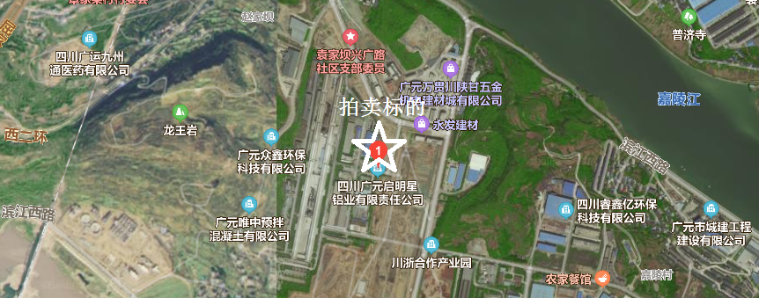

**二、拍卖标的概况**

1、工业用地及房屋、生产设施(包括两宗工业出让用地，土地使用权面积约261,925.81㎡；房屋建筑面积约69,040.46㎡及其他附属设施)及配套的12万吨/年电解铝产能指标。

2、电解铝相关机器设备;

3、部分存货及备品备件。

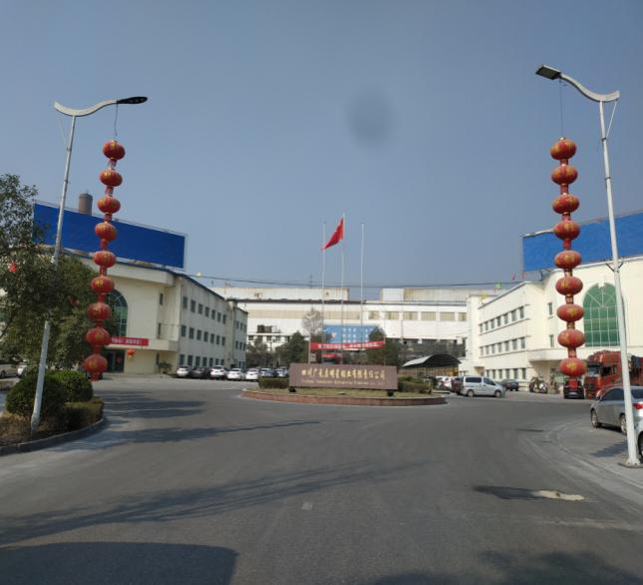 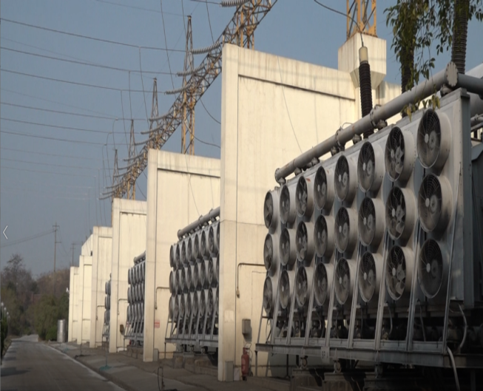

图1 （厂区大门） 图2（供变电工段）

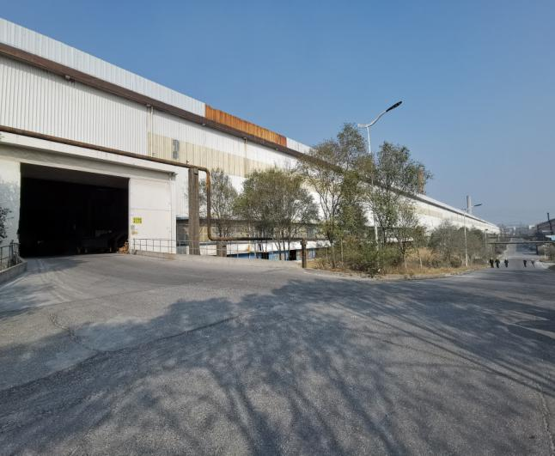 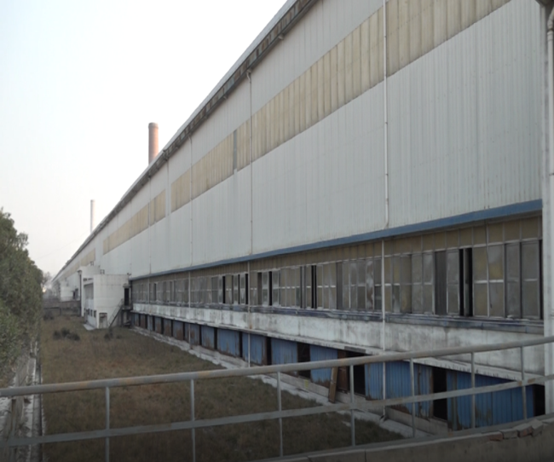

图3（电解一车间外景） 图4 （电解二车间外景）

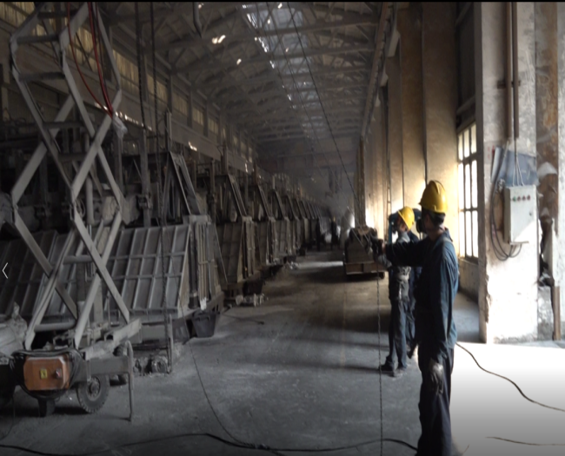 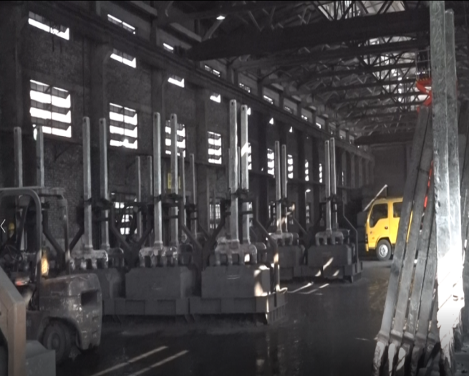

图5（电解一车间内景） 图6 （阳极组装车间内景）

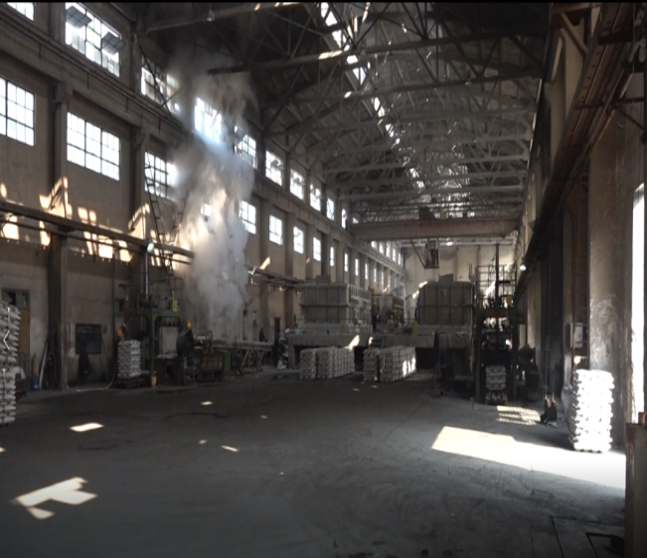 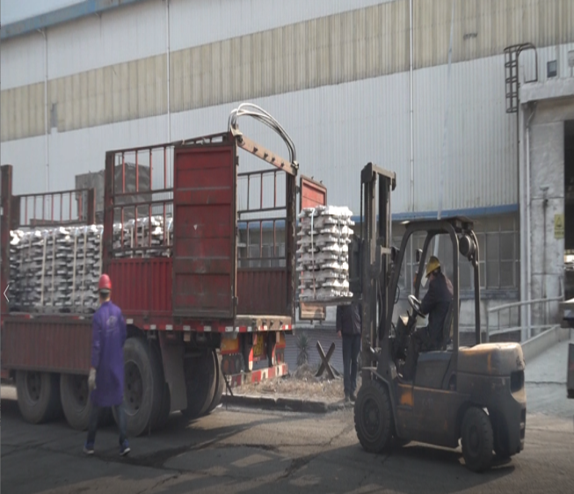

图7 （铸造车间内景） 图8 （铝锭成品装车现场）

**广元市拍卖有限公司 国家AA级拍卖企业**

**地址：广元市万达广场晶座A 12-2、12-3号**

**电话：0839-3262339/3224587**

**网址：www.gya123.com**